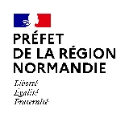 | 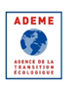 | 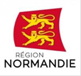 | 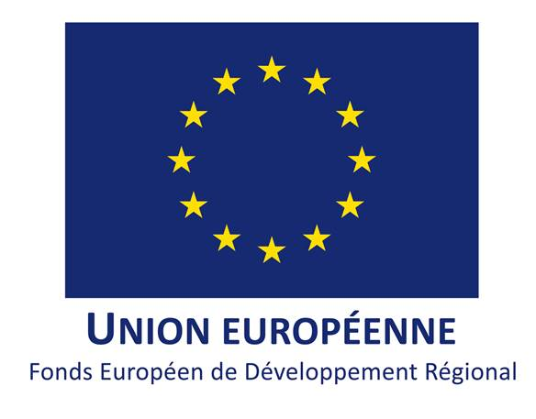 | 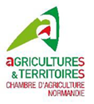 | 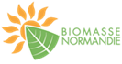
 |  | 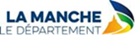 |  | 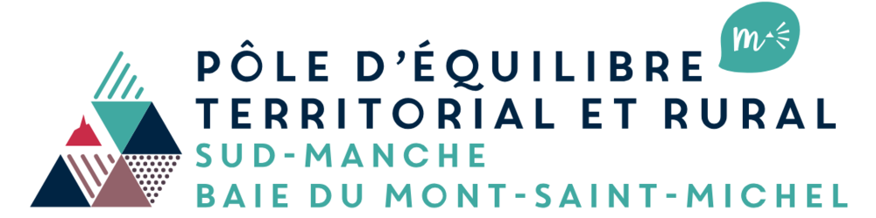

Le 10 mars 2021

Méthanisation : Une filière en développement en Normandie

Gérard GAVORY, Préfet de la Manche, Hubert DEJEAN DE LA BATIE, Vice-Président de la Région Normandie en charge de l’environnement, du littoral et de l’énergie, Claire ROUSSEAU, Vice-Présidente de la Région Normandie en charge du sport, de la jeunesse et de la vie associative, Pascal FEREY, Président de la Chambre d'agriculture de la Manche et Vice-Président de la Chambre régionale d'agriculture de Normandie, François TAUDIERE, Président de l’association Biomasse Normandie, Eric PRUD’HOMME, Directeur régional délégué de l’ADEME Normandie, Catherine GOURNEY-LECONTE, Présidente de Territoire d’Energie Normandie, Valérie NOUVEL, Vice-présidente du Département de la Manche en charge de l’Environnement, la Transition écologique et l’Innovation, et Gaétan LAMBERT Président du PETR Sud-Manche Baie du Mont-Saint-Michel, se sont rendus, ce matin, à Juvigny-les-vallées pour la mise en service de l’unité de Métha LBMH.

A cette occasion, les objectifs du plan Métha’Normandie 2021-2023, impulsé par la Région Normandie et l’ADEME et mis en œuvre par l’Association Régionale Biomasse Normandie et la Chambre Régionale d’Agriculture de Normandie, ont été présentés.

L’équivalent de la consommation annuelle en chauffage et eau chaude de près d’un millier de foyers injecté chaque année par METHA LBMH dans le réseau de distribution GRDF
Le projet de construction d’une unité de méthanisation à Juvigny les vallées est né du rapprochement, au sein de la SAS Métha LBMH, du GAEC LEGEARD et du GAEC Martin HAMEL.

Cette unité de méthanisation doit permettre la production de biométhane provenant essentiellement des exploitations agricoles du groupe et de générer de la matière pour la fertilisation des terres.

Le gisement interne aux GAEC LEGEARD et au GAEC Martin HAMEL est de l’ordre de 17 000 tonnes par an, soit près de 84 % de l’énergie produite. Il est principalement composé de fumier, de lisier, de menues pailles et d’ensilage maïs, CIVE, … Le gisement externe concerne le fumier mou et les déchets de stockage de céréales provenant de 3 structures agricoles voisines d’environ 5 kms.
A terme, plus d’1 million de normo mètres cubes de biométhane, pourront être injectés, chaque année, dans le réseau de distribution GRDF, ce qui est équivalent à la consommation annuelle en chauffage et en eau chaude sanitaire de 900 foyers.

Cette installation à l'instar de l'ensemble des unités de production de biogaz françaises permet d'atteindre les objectifs en matière de transition énergétique notamment les 7 % à 10 % de gaz issu du biogaz dans la consommation de gaz à l'horizon 2030.

La Région Normandie a accompagné la création de l’unité de Métha LBMH par une subvention d’un montant de 500 000 euros au titre du FEDER ainsi que par un prêt à taux zéro de 400 000 euros. Il a aussi été accompagné par l’ADEME par le biais d’une subvention d’un montant de 350 000 euros et une avance remboursable de 281 810 euros. L’étude de faisabilité du projet a, par ailleurs, été financée à hauteur de 35 466 euros au titre du FEADER – LEADER par le PETR Sud-Manche Baie et de 29 910 euros par le Département de la Manche. Ces aides publiques correspondent à environ 15 % du budget total d'investissement pour ce projet.

Le plan régional Métha’Normandie 2021-2023
Dans la continuité des actions engagées dans le cadre de la précédente programmation 2018-2020, qui ont notamment permis de voir doubler le nombre d’unités de méthanisation en Normandie, le plan Métha’Normandie 2021-2023 poursuit deux principaux objectifs :
- Favoriser l’acceptation sociale des projets
Comme partout en France, les projets de création en Normandie d’unités de méthanisation se heurtent parfois à problèmes d’acceptabilité sociale et font l’objet de contestations, voire de recours administratifs, pouvant engendrer d’importantes difficultés dans leur développement. L’enjeu est donc désormais de continuer à favoriser l’émergence de projets vertueux tout en tenant compte des contraintes d’acceptabilité sociale.

- Assurer un développement territorial cohérent des unités de méthanisation
La priorité est donnée à la sécurisation des projets via un accompagnement adapté des territoires et des porteurs en amont des investissements, c’est-à-dire dès l’étude de faisabilité jusqu’à la mise en exploitation des unités de production, afin de prendre en compte l’intégralité du projet dans son environnement : étude technico-économique fiable, réaliste et neutre – transparence et communication auprès des élus locaux et des riverains des communes qui pourraient être impactées par le projet, respect des critères énergétiques et environnementaux du « FEDER 2021/2027 » et de « l’Appel A Projet » de l’ADEME pour une méthanisation plus vertueuse, respect de la réglementation nationale et des objectifs du schéma régional d'aménagement, de développement durable et d'égalité des territoires (SRADDET) …

226 000 euros sont mobilisés par la Région Normandie et 261 560 euros euros par l’ADEME Normandie dans le cadre du plan Métha’Normandie 2021-2023.

Les 2^{èmes} rencontres régionales de la méthanisation se dérouleront en ligne du 30 mars 2021 au 2 avril 2021
Après une première édition qui avait réuni, en juin 2018, plus de 300 personnes au Palais des Congrès de Caen, les partenaires normands de la méthanisation organisent, du 30 mars au 2 avril 2021, un nouvel événement régional à destination de l’ensemble des acteurs de la filière (agriculteurs, porteurs de projets, industriels, collectivités, entreprises, étudiants…).

Compte-tenu de la situation sanitaire, cet événement se déroulera en ligne.

La matinée du 30 mars sera dédiée à un colloque en direct avec les principaux représentants de la filière. Etat des lieux de la filière, renforcement des réseaux, appropriation locale des projets seront au programme de cette plénière.

Le 30 mars après-midi, les participants pourront programmer des rendez-vous visio de 15min. Ces rendez-vous sont une opportunité pour élargir votre réseau et rencontrer de futurs partenaires pour vos projets.

Les rencontres régionales se prolongeront jusqu’au 2 avril au travers de 4 webinaires thématiques : retour au sol des digestats, diversification du financement des projets, bio-GNV et bio-déchets.

Plus d’informations et programme complet à l’adresse suivante :
https://rencontresmethanisationnormandie.marcom-ace.com/

La méthanisation en Normandie

Le nombre d’unités de méthanisation en service (hors centre d’enfouissement) a doublé sur la période 2018-2020 et est aujourd’hui de 116 dont 14 unités en injection biométhane. Une très forte dynamique est, par ailleurs, constatée avec plusieurs dizaines de projets en cours de développement. Ce développement permet d’atteindre plus de 20 % de l’objectif 2030 quant à la part du gaz renouvelable dans la consommation de gaz et 35 % de l’objectif 2030 pour l’électricité renouvelable issu du biogaz (hors centre d’enfouissement).

La Manche, le Calvados et l’Orne concentrent la majorité des unités qui sont plutôt de type agricole valorisant principalement des effluents d’élevage, alors que l’Eure et la Seine Maritime se caractérisent par des installations agro-industrielles faisant appel à des intrants d’origines plus variées incluant des industries agro-alimentaires et de papeterie, avec des tonnages souvent plus élevés.

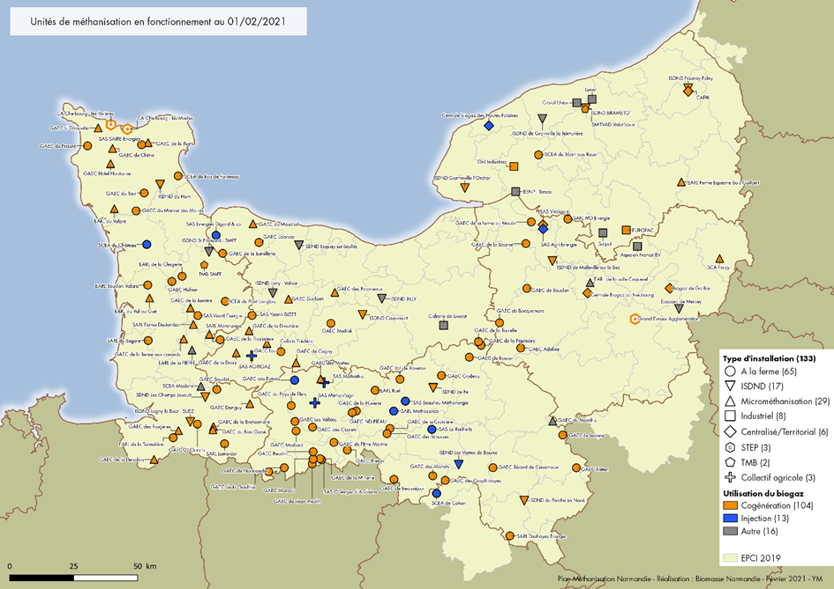

Contacts presse :
Région Normandie :  Charlotte Chanteloup  Attachée de presse  charlotte.chanteloup@normandie.fr  06 42 08 11 68
  ADEME :
  Eric Talbot
  Attaché de presse
  talbotattachepresse@orange.fr
  06 07 45 90 37

